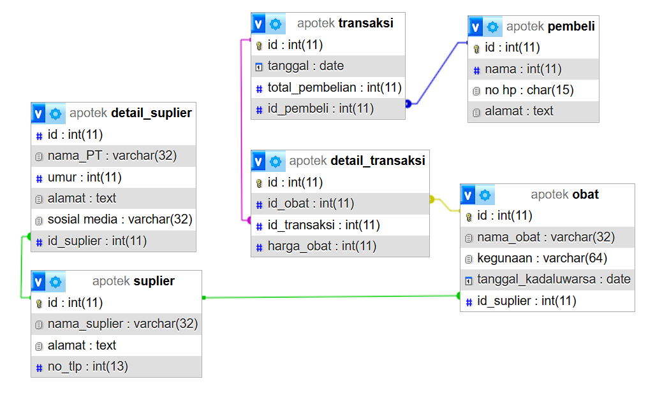

* Relasi database tabel detail_suplier dan suplier berjenis *one to one* karena tabel detail_suplier hanya terhubung dengan satu tabel lain yaitu table suplier
* Relasi database tabel transaksi dan pembeli berjenis *one to many* karena tabel pembeli pada hakikatnya berjumlah banyak karena yang melakukan transaksi tidaklah hanya satu orang pembeli saja.
* Relasi database tabel detail_transaksi, transaksi, dan obat berjenis *many to many* karena ketiga tabel tersebut saling terhubung satu sama lain dan juga mempunyai hubungan juga dengan tabel yang lain.